下面通过一个案例对figure和figcaption元素的用法进行演示，如例2-9所示。
  - example09.html
- <!doctype html>
- <html>
- <head>
- <meta charset="utf-8">
- <title>figure和figcaption元素的使用</title>
- </head>
- <body>
- <p>被称作“第四代体育馆”的“鸟巢”国家体育场是2008年北京奥运会的标志性建筑，她位于北京北四环边，包含在奥林匹克国家森林公园之中。占地面积20.4万平米，总建筑面积25.8万平米，拥有9.1万个固定座位，内设餐厅、运动员休息室、更衣室等。2008年奥运会期间，承担开幕式、闭幕式、田径比赛、男子足球决赛等赛事活动。</p>
- <figure>
- <figcaption>北京鸟巢</figcaption>
- <p>拍摄者：传智播客内容与资源组，拍摄时间：2015 年 12 月</p>
- <img src="images/niaochao.jpg" alt="">
- </figure>
- </body>
- </html>
在例2-9中，figcaption元素用来定义文章的标题，section元素用来存放对小张的评论内容，article元素用来划分section元素所定义的内容，将其分为两部分。
运行例2-9，效果如图2-11所示。
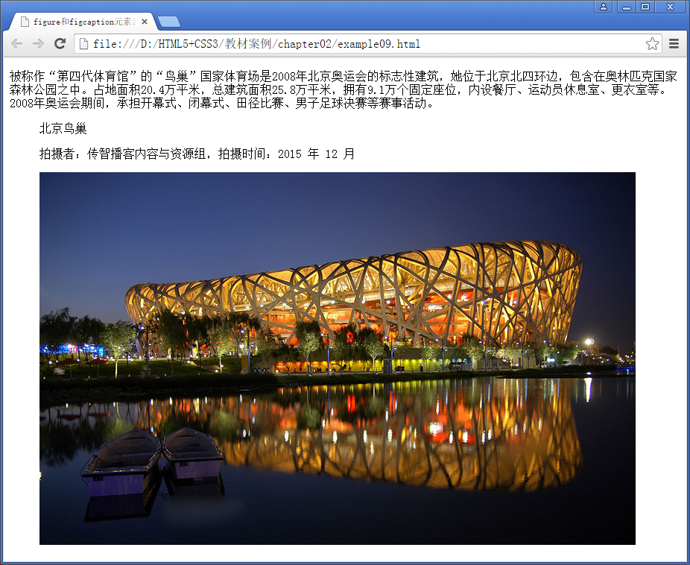
- figure和figcaption元素效果展示

